**Классный час: «Толерантность – путь к миру»**

**Цель:**

* сформировать у учащихся представление о толерантности (возникновение понятия, значение слова, приемы развития этого качества);

**Задачи:**

* формировать у учащихся толерантность мышления, уважение к своим правам и правам других людей;
* воспитывать чувство уважения друг к другу, к обычаям, традициям и культуре разных народов;
* формировать у учащихся коммуникативные навыки: навыки групповой работы, умение вести диалог и аргументировать свою позицию, находить компромиссные решения обсуждаемых проблем;
* развивать критическое мышление;
* развивать способность к самостоятельной и оценочной работе с информацией;
* способствовать повышению уровня творческой активности учащихся.

**Ход урока**

**Учитель:**

Здравствуйте ребята! Сегодня на нашем классном часе мы поговорим об одном очень важном качестве, которым должны обладать все люди на земле! А что это за качество вы сейчас сами мне скажите! Но перед этим послушайте индийскую сказку(слайд 1) :

**Давным-давно в маленьком городе жили-были шесть слепых мудрецов. Однажды в город привели слона. Мудрецы захотели увидеть его. Но как? «Я знаю, — сказал один мудрец, — мы ощупаем его». – «Хорошая идея, — сказали другие, — тогда мы будем знать, какой он — слон». Итак, шесть человек пошли смотреть слона. Первый ощупал большое плоское ухо. Оно медленно двигалось вперед-назад. «Слон похож на веер!» — закричал первый мудрец. Второй мудрец потрогал ноги слона. «Он похож на дерево!» — воскликнул он. «Вы оба неправы, — сказал третий, — он похож на веревку».**

**Этот человек нащупал слоновий хвост.**

**«Слон похож на копье», — воскликнул**

**четвертый. «Нет, нет, — закричал пятый,**

**— слон как высокая стена!» Он говорил так,**

**ощупывая бок слона. Шестой мудрец дергал**

**слоновий хобот. «Вы все неправы, — сказал он, — слон похож на змею». – «Нет, на веревку!» – «Змея!» –**

**«Стена!» – «Вы ошибаетесь!» – «Я прав!» Шестеро слепых кричали друг на друга целый час. И они никогда не узнали, как выглядит слон.**

**Учитель: О чём эта сказка? Почему они так и не узнали, как выглядит слон?**

Каждый человек мог представить себе лишь то, что могли чувствовать его руки. В результате каждый думал, что он открыл истину и знает, на что похож слон. Никто не хотел слушать, что говорят другие.

**Учитель: Были ли мудрецы действительно мудрыми?**

У них возник конфликт, основанный на различиях в восприятии.

**Учитель: Как мудрецы могли бы узнать, как на самом деле выглядит слон?**

У каждого человека своя точка зрения на тот или иной предмет, так как все одну и ту же вещь видят и слышат по-разному.

**Учитель: Итак ребята сегодня мы поговорим о толерантности, узнаем что это такое и почему так важно быть толерантным в нашем мире. (слайд 4)**

**Учитель: (слайд 3)** **Толерантность - (лат. tolerantia – терпение) –** это способность терпеть что-то или кого-то.

**Терпимость -** способность терпеть, быть терпеливым, мириться с чужим мнением.

**Учитель: Так почему же так важно быть толерантным? Что это качество значит для вас?** Ответы учеников. **Да вы правы толерантность это путь к миру! (слайд 4)**

**Учитель:** **С самого рождения родители, а затем и учителя учат вас понимать других и выполнять законы нашего общества. (слайд 5) Какие? Что вы об этом думмаете?**

**Ответы учеников**

**А сейчас давайте более широко охватим слово толерантность:**

**Как вы его понимаете? Что нужно делать чтобы быть толерантным?**

**(слайд 6)**

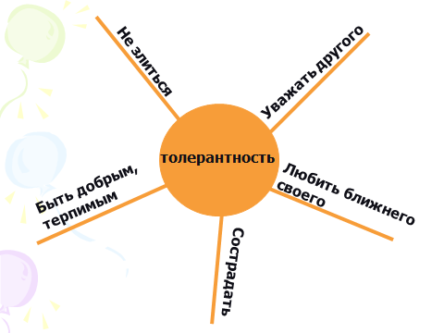

**Качества толерантной личности (слайд 7)**

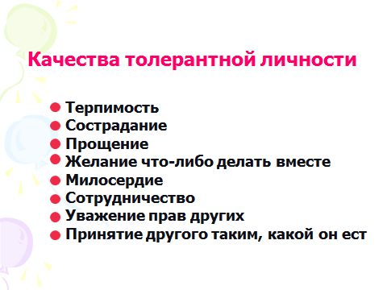

**В заключении хотелось бы сказать:**

**Ребята, соблюдая следующие правила, вы всегда будете выглядеть как взрослый, рассудительный человек, способный принимать здравые решения и проявляющий лидерские качества.**

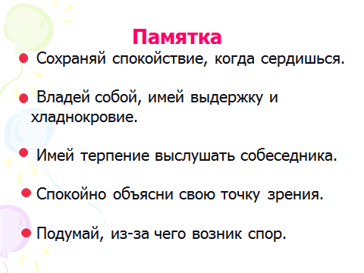

**И самое главное во всех своих действия и общении с друзьями, одноклассниками, родителями и учителями не забывайте золотое правило: (слайд 10)**

**Относись к людям так, как бы ты хотел, чтобы относились к тебе.**

**И всегда будьте: (слайд 11)**

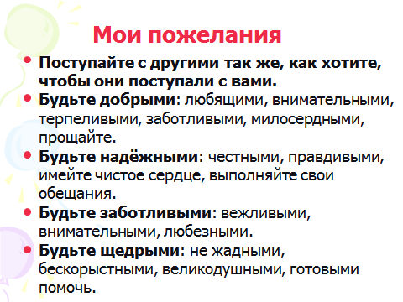

Подведение итогов